Chú lính chì dũng cảm

[Truyện cổ Andersen]
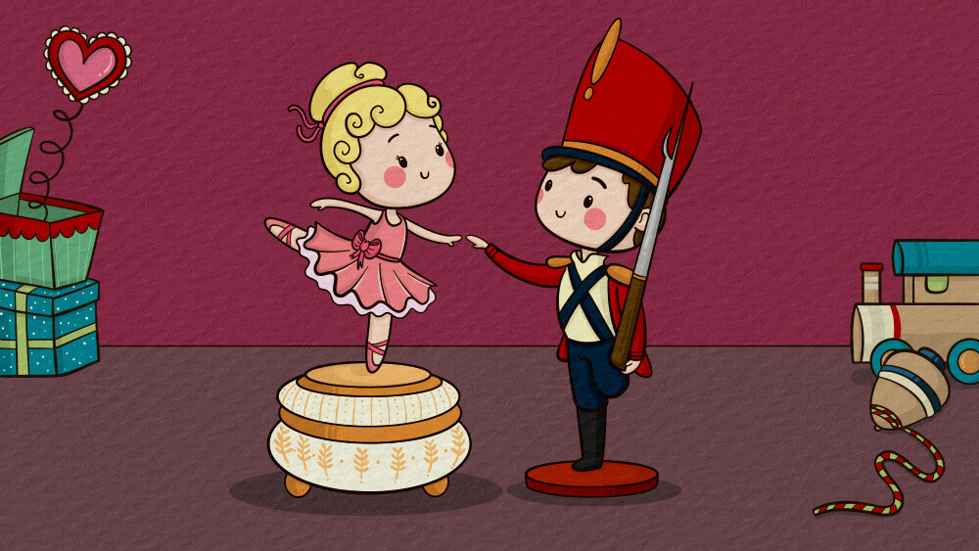

Ý nghĩa truyện Chú lính chì dũng cảm
Chú lính chì dũng cảm được nhà văn Andersen người Đan Mạch sáng tác, kể về cuộc phiêu lưu nghẹt thở của một chú lính chì đồ chơi bị mất một chân, trở về nhà với cuộc sống hạnh phúc.
Thay vì chỉ biết ngồi than vãn với những nỗi bất hạnh trong cuộc sống, hãy dũng cảm đối mặt với chúng một cách hiên ngang như chú lính chì trong câu chuyện. Sau khi giông bão qua đi, chúng ta sẽ tìm thấy hạnh phúc. Đó chính là ý nghĩa truyện Chú lính trì dũng cảm mà Andersen muốn gửi gắm cho các bạn nhỏ.
Ngày xưa, có hai mươi lăm chú lính chì, tất cả đều là anh em, vì cùng đúc từ một chiếc môi cũ ra. Các chú bồng súng, mắt nhìn thẳng phía trước, mặc đồng phục màu xanh và đỏ, trông tuyệt đẹp.
Những lời đầu tiên các chú được nghe trên đời này, khi người ta mở nắp hộp đựng các chú ra, là:
– Chà! Các chú lính chì nom oách quá!
Ấy là lời một cậu bé vừa vỗ tay vừa reo lên; cậu vừa được tặng hộp lính chì nhân ngày sinh của cậu. Cậu xếp các chú lính chì trên bàn; chúng hoàn toàn giống nhau, trừ một chú, đúc sau cùng. Vì thiếu chì, chú chỉ có một chân; nhưng chú đứng oai vệ chẳng kém gì các chú lính chì khác có đủ hai chân, và chính chú lại có những chuyện phiêu lưu đáng được kể lại.
Trên bàn, ngoài toán lính chì ra, còn có nhiều đồ chơi khác, nhưng đáng chú ý nhất là một toà lâu đài mỹ lệ làm bằng bìa cứng. Trước lâu đài là một lối đi có trồng cây và dẫn đến một cái gương tròn, tượng trưng cho một cái hồ trên đó một đàn thiên nga bằng sáp đang bơi lượn. qua các cửa sổ người ta nhìn thấy bên trong có những căn phòng trang trí lộng lẫy. Nhưng đáng chú ý hơn cả những kỳ công nghệ thuật ấy là một cô gái xinh đẹp đang đứng ở phòng ngoài. Cô nàng cũng bằng bìa cứng, nhưng mặc một chiếc áo bằng vải phin mỏng và mịn, quấn một dải lụa xanh biếc quanh cổ, khoác một khăn choàng màu hồng trên vai và cài trên tóc một bông hồng tuyệt đẹp làm bằng vải vàng. Cô đang uốn tay thành hình vòng; cô nàng chả là vũ nữ mà! Cô đang tập một động tác múa, duỗi một chân ra đằng sau. Chú lính chì lại cứ tưởng cô nàng cũng chỉ có một chân như chú, và có lẽ điều đó làm cho chú thích cô nàng nhất. Chú tự nhủ:
– Ta phải lấy người vợ như thế mới xứng! Nhưng nàng cao quý, sang trọng quá, chắc chẳng ưng lấy ta đâu. Nhà nàng là cả một toà lâu đài, còn nhà ta chỉ là một cái hộp gỗ trắng tồi tàn mà tất cả hai mươi lăm anh em đều chui rúc vào, thật không xứng đáng với nàng chút nào. Dù sao, ước gì ta được làm quen với nàng!
Khi cậu bé đặt chú lính chì nhà ta lên một cái hộp to gần toà lâu đài, chú mừng rỡ khôn kể xiết. Từ đó, chú tha hồ ngắm cô nàng xinh đẹp, vẫn can đảm đứng một chân mà không mất thăng bằng.
Đến tối, khi cất toán lính chì vào hộp, cậu bé bỏ quên chú lính chì một chân. Mọi người đều đã đi ngủ cả.
Khoảng nửa đêm, đến lượt các đồ chơi muốn tiêu khiển tí chút. Con rối máy lưng gù bụng phệ nhảy nhót một cách điên cuồng. Chú quay tít vù, chừng như muốn phá phách tất cả. Các chú lính chì cũng vùng vẫy trong hộp, như muốn nhảy ra ngoài tham dự cuộc vui, nhưng, than ôi! Các chú không mở nổi nắp hộp! Cái thế giới tí hon ấy làm ồn ào đến nỗi con chim kim tước ^{[1]} phải thức giấc và cất tiếng hót, đến là vui!
Riêng có chú lính chì và nàng vũ nữ là không động đậy. Nàng vẫn đứng kiễng một bên đầu ngón chân, tay vẫn uốn vòng, còn chú lính chì vẫn đứng một chân, mắt không rời cô láng giềng.
Kìa! Đồng hồ quả lắc đã điểm mười hai giờ đêm! Xoạch! Nắp cái hộp to bật lên, và một con quỷ lùn to tướng nhô ra. Thì ra cái hộp ấy có lắp lò xo bên trong.
Chú lính chì ta bị hất xuống, nhưng lại rơi chân xuống trước, nên lại cứ đứng vững để ngắm nàng vũ nữ như trước. Con quỷ lùn nói:
– Thằng nhóc con què quặt kia, sao lại dám nhìn những con người ở địa vị cao quý, hơn hẳn địa vị hèn mọn của mày thế?
Chú lính chì vẫn đứng trơ trơ chẳng nói chẳng rằng.
– Được, được, quân trẻ người dại dột kia, đến mai mày sẽ biết!
Sáng ra, mọi người đều dậy. Chị giúp việc trong nhà đến dọn dẹp căn buồng và đặt chú lính chì lên bậc cửa sổ. Vừa đúng lúc ấy có một luồng gió rất mạnh, có lẽ do con quỷ lùn phù phép tạo ra, làm cánh cửa sổ ập sập vào rồi bật ra, thế là chú lính chì ta bị hất ra từ trên gác ba, đầu lao xuống trước. Thật là kinh khủng! Chú đâm thẳng vào cái kẽ giữa hai viên gạch lát đường phố; mũ lưỡi trai, lưỡi lê và cả thân người chú đều biến mất, không trông thấy nữa, chỉ còn thấy mỗi cái chân của chú duỗi thẳng lên trời một cách ngạo nghễ.
Chị giúp việc và cậu bé xuống tìm chú.
Cậu bé không nom thấy, suýt dẫm phải chân chú. Chú định kêu lên: “Có tôi”, nhưng sực nhớ đến điều lệnh của quân đội, cấm nói khi đang bồng súng, chú lại im bặt.
Một trận mưa rào đổ xuống làm trôi phăng bụi bặm. Mưa tạnh, trời lại nắng. Chợt có hai đứa trẻ đi qua. Một đứa nói:
– A ha! Bắt được chú lính chì một chân, chắc là cu cậu đi trận về đây! Cho nó vào chiếc thuyền của chúng mình, mày nhé!
Hai đứa đã làm chiếc thuyền bằng một tờ báo cũ. Chúng đặt chú lính chì vào và thả thuyền xuống rãnh. Dòng nước đưa thuyền đi và hai đứa trẻ vừa chạy theo vừa vỗ tay reo mừng.
Rãnh mỗi lúc một rộng ra, nước chảy xiết, sóng mới to làm sao! Chiếc thuyền giấy chòng chành dữ dội, thỉnh thoảng lại chao đi. Một cơn lốc cuốn thuyền đi, trông như thuyền có thể lật úp đến nơi.
Chú lính chì lo chết đi được, nhưng chú vẫn điềm nhiên; vốn dũng cảm, chú vẫn bồng súng với một vẻ kiên cường.
Chiếc thuyền chui vào một đoạn cống ngầm tối đen như mực. Lính ta nghĩ bụng:
– Cũng chẳng tốt gì hơn trong chiếc hộp của ta. Tương lai mình sẽ ra sao đây? Chính con quỷ lùn gớm ghiếc ấy đã dùng bùa phép hãm hại mình. Chà! Nếu có cô nàng xinh đẹp trong lâu đài ở bên ta thì dẫu có tối đen hơn nữa ta cũng chẳng cần.
Một con chuột cống to tướng, sống trong một lỗ đào ở thành cống, bỗng nhô ra và hỏi:
– Có giấy thông hành không? Mau mau đưa trình đây!
Lính ta im lặng. Với địa vị chú, chú muốn tránh mọi quan hệ với con vật kinh tởm ấy.
Thuyền lại trôi nhanh. Chuột cống đuổi theo, nghiến răng và kêu gọi các mảnh gỗ, rơm rạ và rác rưởi bập bềnh trên dòng nước giữ thuyền lại!
– Dừng lại! Dừng lại! Giữ thuyền lại! Nó không chịu trình giấy thông hành!
Nhưng dòng nước vẫn cứ cuốn thuyền đi, và sau cùng, chú lính chì lại được ra chỗ sáng.
Bất thình lình có tiếng động mạnh rất khủng khiếp, tựa như tiếng sấm. Ai mà thản nhiên được? Các bạn thử tưởng tượng xem; vừa chui qua đoạn cống ngầm, nước rãnh đổ ngay vào một con sông, tạo thành một cái thác.
Vèo! Thế là thuyền lao xuống. Nhưng trong giây phút khủng khiếp ấy, chú lính chì dũng cảm vẫn bình tĩnh. Lao xuống thác, chiếc thuyền chòng chành, xoay tít bốn vòng, rồi nước tràn vào làm đắm thuyền, chỉ còn trông thấy cái lưỡi lê và cái đầu chú lính chì. Ngay lúc ấy, giấy bục tung ra, cả thuyền lẫn chú lính chì đều chìm xuống đáy sông đào.
Chú lính chì tội nghiệp nghĩ tới nàng vũ nữ xinh đẹp mà chú sẽ không còn trông thấy nữa; chú sắp sửa chết mà chẳng tham dự một trận chiến đấu nào, chẳng nổi danh vì một hành động anh dũng nào. Chú tự nhủ: Cái chết này thật không xứng với một đấng anh hùng!
Chú sắp sửa chìm xuống đáy sông đầy bùn và vĩnh viễn không còn ở trên đời nữa thì một con cá to, tưởng chú là cá bống con, đớp lấy chú.
Trời, trong bụng con cá măng ấy, sao mà tối thế (con cá to ấy đúng là một con cá măng). Còn chật chội hơn trong hộp! Nhưng chú lính chì dũng cảm đã quen đứng gác, nên cứ bồng súng đứng im.
Cá măng bơi lung tung tứ phía, ngoi lên mặt nước, đột nhiên cong mình quằn quại, rồi im bặt.
Vài giờ sau, chú lính chì thấy một tia sáng loé lên như ánh chớp, đó là ánh mặt trời rực rỡ. Có tiếng reo:
– Chú lính chì!
Thì ra câu chuyện là như thế này: người ta đánh được cá măng rồi đem ra chợ bán. Một chị đầu bếp đã mua về, lấy con dao to ra mổ cá. Chị ta thấy chú lính chì ở trong bụng cá, nhấc chú ra và đem vào buồng cho lũ trẻ con. Cả bọn xúm lại xem cái anh chàng giang hồ đã trải qua nhiều cuộc phiêu lưu và đã từng sống trong bụng một con cá.
Đối với chú lính, cái việc kỳ quặc ấy chả lấy gì làm thích thú, chẳng qua chỉ do một tai hoạ gây nên và chú là nạn nhân.
Chị bếp đặt chú lên bàn.
Thật là kỳ lạ! Đôi khi, có những trường hợp ngẫu nhiên khó mà tưởng tượng được!
Chú lính chì dũng cảm lại trở về đúng căn phòng mà chú đã từ giã ra đi tiến hành cuộc chu du lớn, ai cũng nhận ra chú, nhờ cái chân độc nhất của chú.
Chú lại được thấy cái hộp đựng các anh em chú, lại được thấy cảnh tượng mê hồn của toà lâu đài mỹ lệ bằng bìa cứng với nàng vũ nữ xinh đẹp vẫn dũng cảm đứng một chân như chú. Chú nghẹn ngào cảm động suýt khóc, nhưng lại thôi, vì nếu khóc thì nước mắt sẽ là những giọt chì và như vậy sẽ không nghiêm chỉnh.
Đột nhiên, một cậu bé vồ lấy chú lính chì, ném chú vào lò sưởi, nhanh đến nỗi không ai ngăn kịp. Về sau, cậu bé nói rằng cậu muốn thử xem chú lính chì có chịu được lửa như chú đã chịu được nước hay không.
Về phần tôi, tôi cho rằng hành động độc ác ấy là do con quỷ lùn độc địa xúi giục.
Lửa đã làm xấu chú lính chì. Bộ quân phục của chú mất cả màu sắc đẹp đẽ.
Lúc ấy, chú ngước mắt về phía vũ nữ xem thái độ nàng ra sao.
Nàng vẫn tiếp tục nhìn chú với một vẻ đáng yêu.
Một lát sau, chú cảm thấy chì bắt đầu chảy, nhưng không vì thế mà chú buông tay súng. Bỗng nhiên, một cơn gió thổi tung cánh cửa và cuốn theo nàng vũ nữ, đưa nàng bay trong không gian như một tiên nữ và rơi vào lò sưởi ngay cạnh chú lính chì. Nàng bắt lửa và tiêu tan, chàng thì tiếp tục chảy đến giọt chì cuối cùng. Hôm sau, chị giúp việc trong nhà tìm thấy di hài chú trong đám tro tàn, kết lại thành một trái tim xinh xắn.

